FECHA: 2 de Mayo de 2025
MUNICIPIO: San Agustín.
LOCALIDAD: Vereda la Estrella.
HORA DE INICIO: N/A.
COMPONENTE: Alcantarillado.
ACTIVIDAD: N/A
PROYECTO: Construcción sistema de Alcantarillado de Aguas Residuales Vereda la Estrella.
FAMILIAS INICIALMENTE BENEFICIADAS CON EL PROYECTO: 145 Familias
FAMILIAS FINALMENTE BENEFICIADAS CON EL PROYECTO: 145 Familias.
CONVENIO: N/A.
CONTRATOS No: N/A.
CONTRATISTAS: N/A.
INTERVENTOR: N/A.
% DE EJECUCIÓN DEL PROYECTO: N/A.
OBJETO: Visita Técnica a los sitios del proyecto.
PARTICIPANTES: Enrique Gallego, funcionario Aguas del Huila; Ing. German Alberto Ortega, Diseñador; Constanza Ceron Anacona, Gerente ESP; Secretaria de Gobierno Municipal, Comunidad y Directivos del sector.

Se ha presentado a la Entidad el proyecto de Alcantarillado Sanitario para el sector de la Estrella, se realiza esta visita técnica, para verificar los sitios de instalación de la Tubería, especialmente en los tramos donde existe una placa huella, que por su estructura al construir al realizar las excavaciones podría afectarse toda la placa huella.

En este sentido se realiza el recorrido, observando el sitio de conexión al alcantarillado urbano en la esquina del Hotel Internacional, de ahí hacia arriba inicia la placa huella, se observó la posibilidad de colocar la tubería por las zonas verdes o andenes, entre la placa huella y los paramentos de las construcciones o propiedades privadas; se hizo el recorrido, a margen derecho no es mucho el inconveniente hasta llegar a la Vivienda del Medico Ojeda, donde solamente esta el espacio del anden adoquinado, frente a este sector existen unas 5 viviendas, que tocaría hacer un sistema condominal para esas 5 viviendas y cruzar la placa huella; continua el recorrido por la margen derecha por la zona verde hasta terminar la placa huella y sigue por la via en afirmado donde no se presenta mayor inconveniente.

En horas de la noche se llevó a cabo una reunión en la casa del señor Jorge en la Vereda la Estrella, a los participantes se les explico el alcance del proyecto, las condiciones que deben modificarse para su construcción sin intervenir mucho la placa huella; la comunidad y participantes estuvieron de acuerdo con lo expuesto; se solicito personal para el día siguiente hacer la topografía de este tramo pero no se consiguió por ser sábado.

El día sábado con el Topografo Enrique y el diseñador se realizó un replanteo general con los planos para ubicar las Placas y materializar la coordenadas reales, pero solamente se encontró una donde termina la placa huella; al no tener personal y no poder encontrar la otra placa el Ing. German se comprometió a realizar el ajuste topográfico con el topógrafo que hizo el levantamiento, siendo que el tiene todas la coordenadas y se le facilita, con esta nueva topografía ajustaría el diseño por la zona verde y presentaría el proyecto a Aguas del Huila; al Ing. German se le entrego el plano en borrador de lo realizado, las posibles modificaciones, los pozos y obras adicionales entre otras cosas para tenerlos en cuenta en el proyecto.

JAIME AUGUSTO MUÑOZ ORDOÑEZ
Profesional Especializado.

ALCANTARILLADO VEREDA LA ESTRELLA, MUNICIPIO DE SAN AGUSTIN

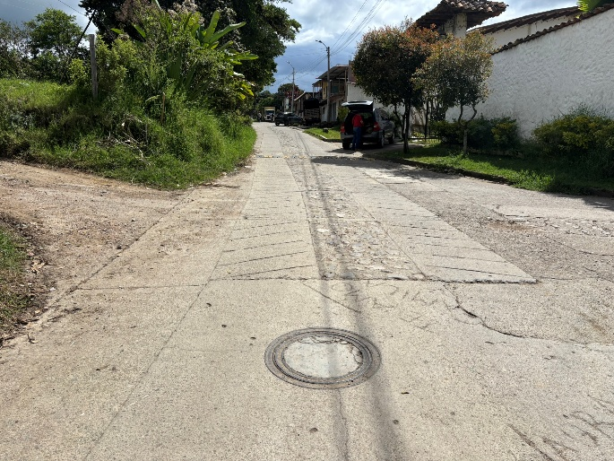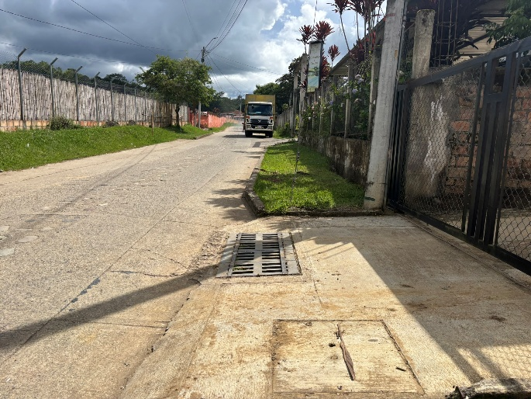

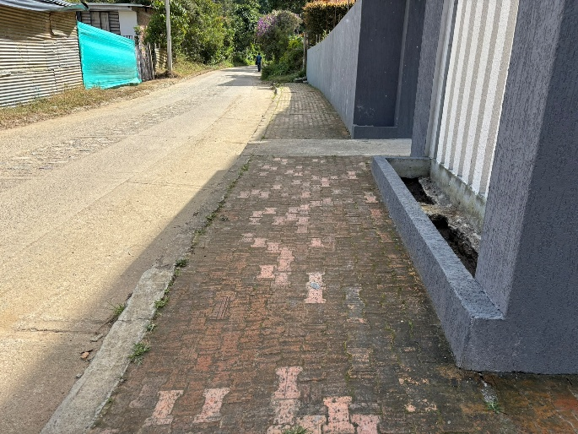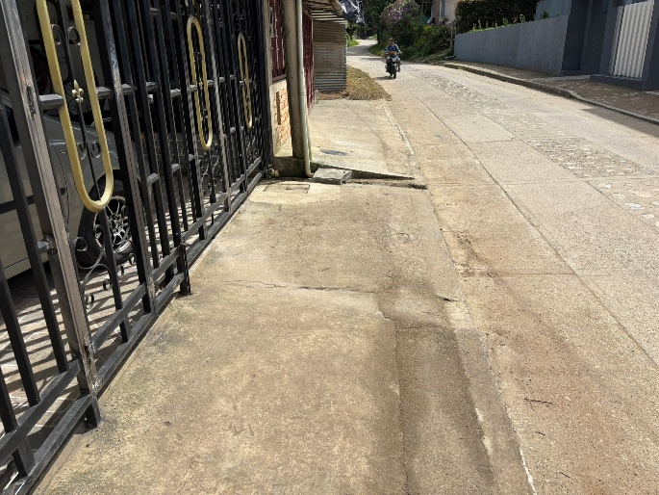

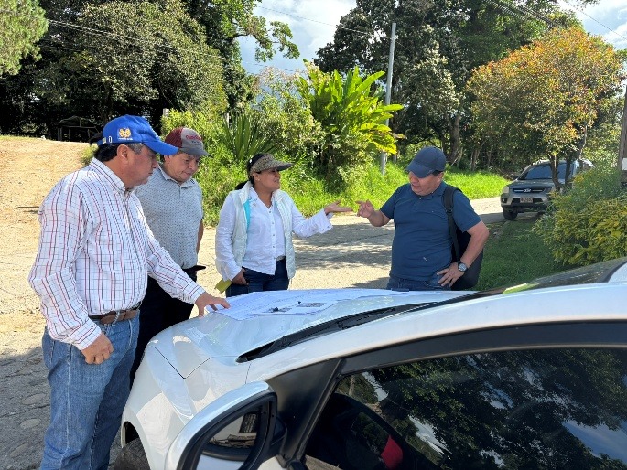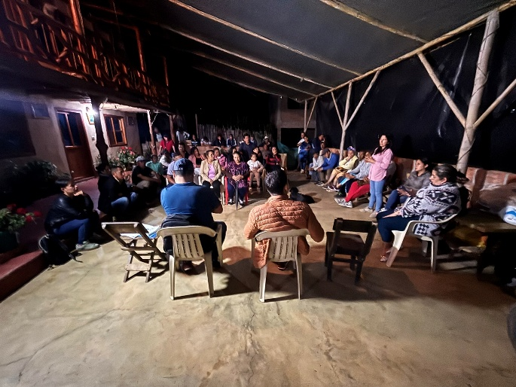

FECHA: 06 de Mayo de 2025
MUNICIPIO: La Argentina
LOCALIDAD: Vereda las Toldas.
HORA DE INICIO: N/A.
COMPONENTE: GAS.
ACTIVIDAD: N/A
PROYECTO: Implementación de Gas Domiciliario por redes a usuarios de estrato 1 y 2, en 7 Municipio del Departamento del Huila.
FAMILIAS INICIALMENTE BENEFICIADAS CON EL PROYECTO: 2.415 Familias
CONVENIO: Convenio Interadministrativo 01 de 2025.
CONTRATO No: Contrato Interadministrativo 305 de 2025.
CONTRATISTA: SUR GAS - R.L. JAVIER FERNANDO ESCOBAR RUIZ
INTERVENTOR: AGUAS DEL HUILA SA ESP
% DE EJECUCIÓN DEL PROYECTO: 0%.
OBJETO: Reunión con las Comunidades para socialización del proyecto.
PARTICIPANTES: Andres Medina, Presidente de las Aguilas, Leonidas Cortes Presidente las Toldas, Yesid Roa, enlace de la Gobernación, Disnardo zanabria y Alexander Fernandez, Funcionarios de SURGAS; Autoridades Municipales, Comunidad beneficiaria del proyecto de este Municipio.

Aguas del Huila SA ESP a través del Contrato Interadministrativo No.305 de 2025 está realizando la Interventoría al Convenio Interadministrativo No.010 de 2025 celebrado entre la Gobernación y SURGAS, para la Implementación de Gas Domiciliario por redes a usuarios de estrato 1 y 2, en 7 Municipio del Departamento del Huila; el día de hoy se realiza esta visita y reunión con el fin de realizar la socialización de las obras y las condiciones de ejecución y vinculación al proyecto; estas actividades de socialización se realizaron en la Escuela de las Tolvas.

Después de los saludos de los directivos de cada una de las Comunidades; el señor delegado de la Gobernación informo de las condiciones de los Convenios para la ejecución de las obras y para la Interventoría, los plazos, los recursos de la Gobernación, SurGas, el Municipio y la Comunidad; seguidamente por parte del personal de SURGAS, se informó las condiciones del componente Comercial se dio a conocer las condiciones de las conexiones domiciliarias, como están compuestas, que incluyen, las cantidades de ml de tubería, a quienes benefician con subsidio según el estrato; se les informo respecto a los documentos que se requieren para la matricula (cedula, título de propiedad, certificado de estratificación); se les informo del valor total de la matrícula, lo que incluye el subsidio, los valores a pagar por parte del usuario con subsidio y sin subsidio; seguidamente se les informó respecto a la factura o facturación, las formas de pago, las tarifas de acuerdo a la resolución CREG, el % de subsidio al Consumo; se les informó de los puntos de atención, las líneas de atención, entre otros aspectos; seguidamente por parte de Aguas del Huila, se les informo de las condiciones técnicas del proyecto, las obras a ejecutar, las funciones y responsabilidades de cada una de las partes, las funciones de la Interventoría, el seguimiento que se realizara a la ejecución de las obras físicas, el cumplimiento de los diseños, planos y especificaciones para este tipo de obras, se les informo que las obras son a todo costo, por lo tanto los contratistas deben pagar lo concerniente a mano de obra, materiales, logística, alojamientos, alimentación y otros servicios que requieran de la Comunidad, a lo cual se debe tener especial cuidado para que se paguen las deudas antes de terminar las obras en cada sector, o informar en su debido momento cualquier situación que se presente, finalmente las vías deben quedar como estaban para lo cual se realizara una visita inicial y una final en compañía de los representantes de la Comunidad; se realizaron las aclaraciones a las preguntas de los participantes y la Comunidad.

JAIME AUGUSTO MUÑOZ ORDOÑEZ
Profesional Especializado.
SOCIALIZACION DEL PROYECTO CONVENIO No. 01 – LAS TOLVAS – LA AREGENTINA

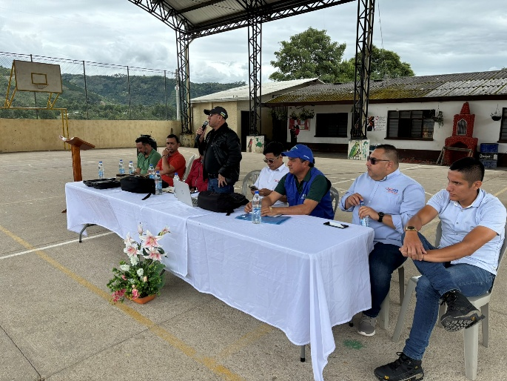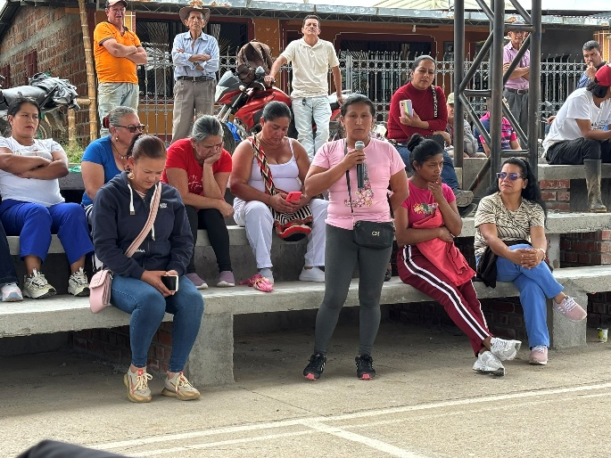

Delegados de las Entidades Directivos de la Comunidad

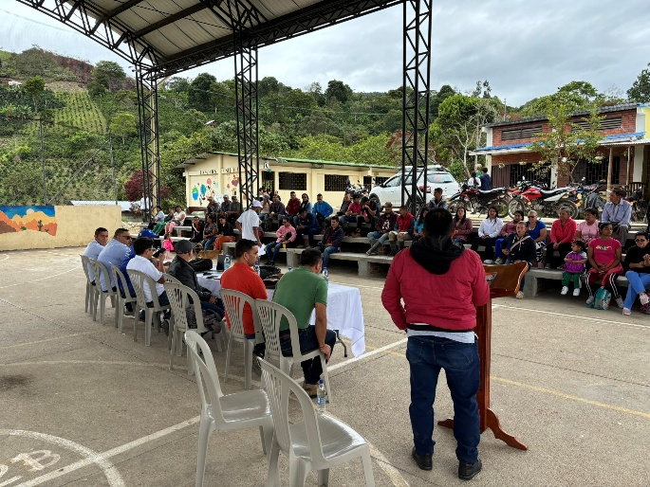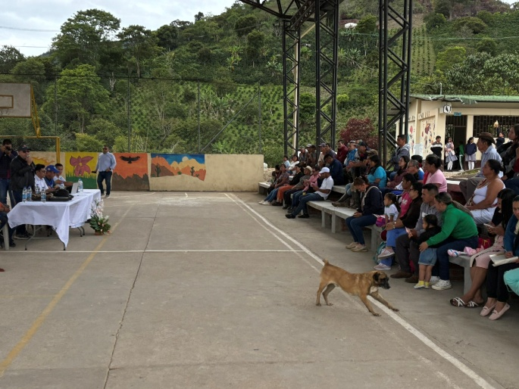

Comunidad beneficiaria Comunidad beneficiaria

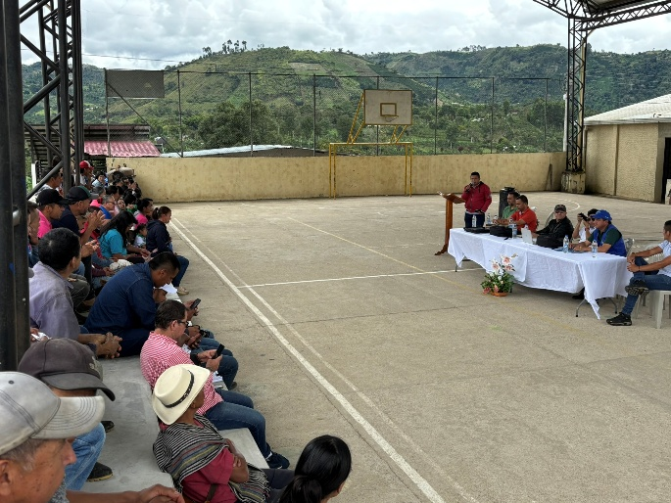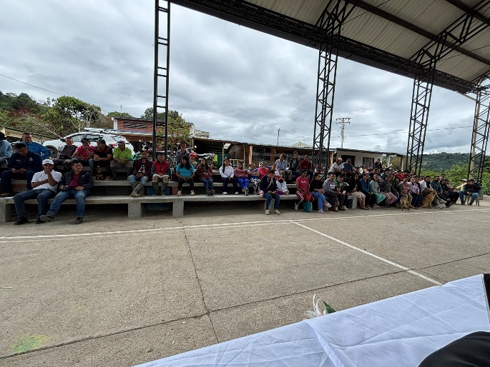
Comunidad beneficiaria Comunidad beneficiaria
FECHA: 07 de Mayo de 2025
MUNICIPIO: Elias - Saladoblanco
LOCALIDAD: Oritoguaz – Colegio de Saladobalnco.
HORA DE INICIO: N/A.
COMPONENTE: GAS.
ACTIVIDAD: N/A
PROYECTO: Implementación de Gas Domiciliario por redes a usuarios de estrato 1 y 2, en 7 Municipio del Departamento del Huila.
FAMILIAS INICIALMENTE BENEFICIADAS CON EL PROYECTO: 2.415 Familias
CONVENIO: Convenio Interadministrativo 01 de 2025.
CONTRATO No: Contrato Interadministrativo 305 de 2025.
CONTRATISTA: SUR GAS - R.L. JAVIER FERNANDO ESCOBAR RUIZ
INTERVENTOR: AGUAS DEL HUILA SA ESP
% DE EJECUCIÓN DEL PROYECTO: 0%.
OBJETO: Reunión con las Comunidades para socialización del proyecto.
PARTICIPANTES: Ana Cecilia Trujillo, presidente de Oritoguaz; Jose William Arboleda, enlace de la Gobernación zoan sur, Disnardo zanabria y Alexander Fernandez, Funcionarios de SURGAS; Autoridades Municipales, Comunidad beneficiaria del proyecto de estos Municipios.

Aguas del Huila SA ESP a través del Contrato Interadministrativo No.305 de 2025 está realizando la Interventoría al Convenio Interadministrativo No.010 de 2025 celebrado entre la Gobernación y SURGAS, para la Implementación de Gas Domiciliario por redes a usuarios de estrato 1 y 2, en 7 Municipio del Departamento del Huila; el día de hoy se realiza esta visita y reunión con el fin de realizar la socialización de las obras y las condiciones de ejecución y vinculación al proyecto; estas actividades de socialización se realizaron en el Colegia de Oritoguaz y el Antiguo Colegia de Saladoblanco.

Después de los saludos de los directivos de cada una de las Comunidades; el señor delegado de la Gobernación informo de las condiciones de los Convenios para la ejecución de las obras y para la Interventoría, los plazos, los recursos de la Gobernación, SurGas, el Municipio y la Comunidad; seguidamente por parte del personal de SURGAS, se informó las condiciones del componente Comercial se dio a conocer las condiciones de las conexiones domiciliarias, como están compuestas, que incluyen, las cantidades de ml de tubería, a quienes benefician con subsidio según el estrato; se les informo respecto a los documentos que se requieren para la matricula (cedula, título de propiedad, certificado de estratificación); se les informo del valor total de la matrícula, lo que incluye el subsidio, los valores a pagar por parte del usuario con subsidio y sin subsidio; seguidamente se les informó respecto a la factura o facturación, las formas de pago, las tarifas de acuerdo a la resolución CREG, el % de subsidio al Consumo; se les informó de los puntos de atención, las líneas de atención, entre otros aspectos; seguidamente por parte de Aguas del Huila, se les informo de las condiciones técnicas del proyecto, las obras a ejecutar, las funciones y responsabilidades de cada una de las partes, las funciones de la Interventoría, el seguimiento que se realizara a la ejecución de las obras físicas, el cumplimiento de los diseños, planos y especificaciones para este tipo de obras, se les informo que las obras son a todo costo, por lo tanto los contratistas deben pagar lo concerniente a mano de obra, materiales, logística, alojamientos, alimentación y otros servicios que requieran de la Comunidad, a lo cual se debe tener especial cuidado para que se paguen las deudas antes de terminar las obras en cada sector, o informar en su debido momento cualquier situación que se presente, finalmente las vías deben quedar como estaban para lo cual se realizara una visita inicial y una final en compañía de los representantes de la Comunidad; se realizaron las aclaraciones a las preguntas de los participantes y la Comunidad.

JAIME AUGUSTO MUÑOZ ORDOÑEZ
Profesional Especializado.
SOCIALIZACION DEL PROYECTO CONVENIO No.01 – ORITOGUAZ – ELIAS – SALADOBLANCO

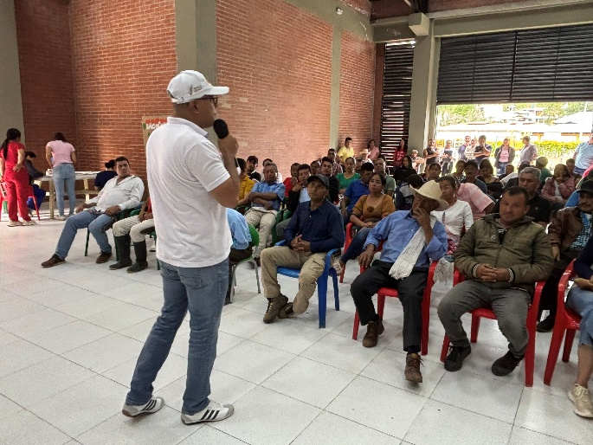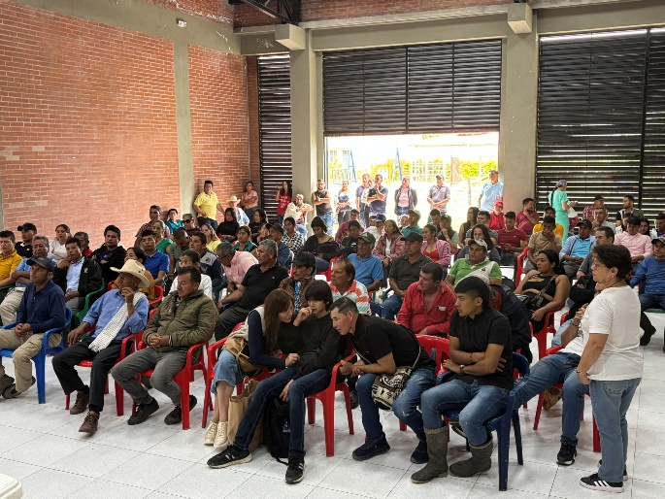

Delegado de la Gobernación ELIAS Comunidad beneficiaria ELIAS

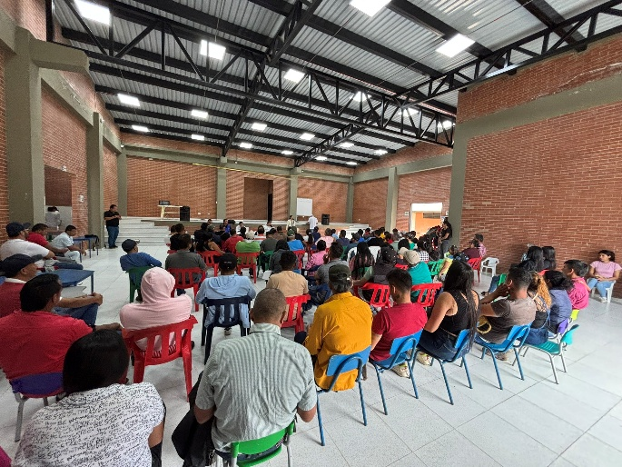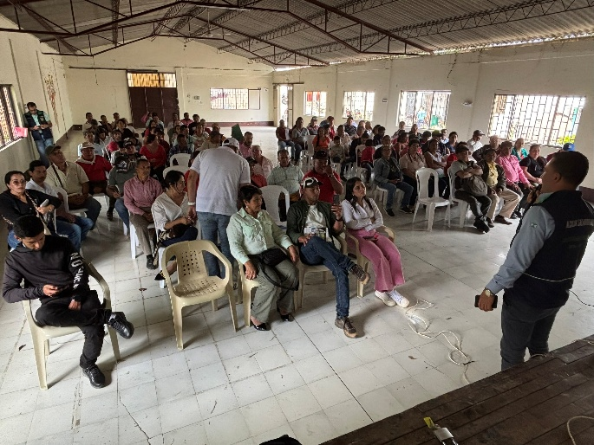

Comunidad beneficiaria ELIAS Comunidad beneficiaria SALADOBLANCO

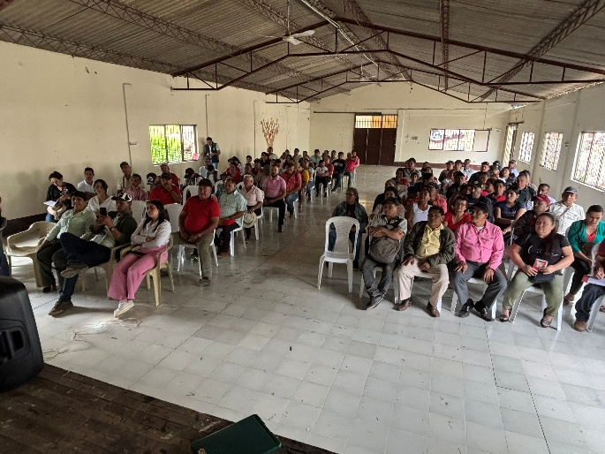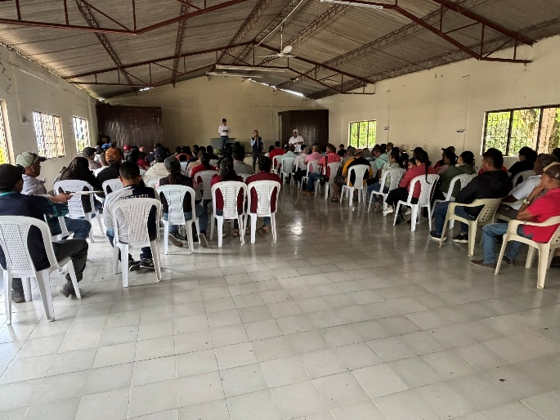
Comunidad beneficiaria SALADOBLANCO Comunidad beneficiaria SALADOBLANCO
FECHA: 08 de Mayo de 2025
MUNICIPIO: Isnos - Pitalito
LOCALIDAD: San Lorenzo – La Granja.
HORA DE INICIO: N/A.
COMPONENTE: GAS.
ACTIVIDAD: N/A
PROYECTO: Implementación de Gas Domiciliario por redes a usuarios de estrato 1 y 2, en 7 Municipio del Departamento del Huila.
FAMILIAS INICIALMENTE BENEFICIADAS CON EL PROYECTO: 2.415 Familias
CONVENIO: Convenio Interadministrativo 01 de 2025.
CONTRATO No: Contrato Interadministrativo 305 de 2025.
CONTRATISTA: SUR GAS - R.L. JAVIER FERNANDO ESCOBAR RUIZ
INTERVENTOR: AGUAS DEL HUILA SA ESP
% DE EJECUCIÓN DEL PROYECTO: 0%.
OBJETO: Reunión con las Comunidades para socialización del proyecto.
PARTICIPANTES: Jose William Arboleda, enlace de la Gobernación zoan sur, Disnardo zanabria y Alexander Fernandez, Funcionarios de SURGAS; Autoridades Municipales, Comunidad beneficiaria del proyecto de estos Municipios.

Aguas del Huila SA ESP a través del Contrato Interadministrativo No.305 de 2025 está realizando la Interventoría al Convenio Interadministrativo No.010 de 2025 celebrado entre la Gobernación y SURGAS, para la Implementación de Gas Domiciliario por redes a usuarios de estrato 1 y 2, en 7 Municipio del Departamento del Huila; el día de hoy se realiza esta visita y reunión con el fin de realizar la socialización de las obras y las condiciones de ejecución y vinculación al proyecto; estas actividades de socialización se realizaron en La Escuela de San Lorenzo, Municipio de Isnos – y la Escuela la Granja de Pitalito.

Después de los saludos de los directivos de cada una de las Comunidades; el señor delegado de la Gobernación informo de las condiciones de los Convenios para la ejecución de las obras y para la Interventoría, los plazos, los recursos de la Gobernación, SurGas, el Municipio y la Comunidad; seguidamente por parte del personal de SURGAS, se informó las condiciones del componente Comercial se dio a conocer las condiciones de las conexiones domiciliarias, como están compuestas, que incluyen, las cantidades de ml de tubería, a quienes benefician con subsidio según el estrato; se les informo respecto a los documentos que se requieren para la matricula (cedula, título de propiedad, certificado de estratificación); se les informo del valor total de la matrícula, lo que incluye el subsidio, los valores a pagar por parte del usuario con subsidio y sin subsidio; seguidamente se les informó respecto a la factura o facturación, las formas de pago, las tarifas de acuerdo a la resolución CREG, el % de subsidio al Consumo; se les informó de los puntos de atención, las líneas de atención, entre otros aspectos; seguidamente por parte de Aguas del Huila, se les informo de las condiciones técnicas del proyecto, las obras a ejecutar, las funciones y responsabilidades de cada una de las partes, las funciones de la Interventoría, el seguimiento que se realizara a la ejecución de las obras físicas, el cumplimiento de los diseños, planos y especificaciones para este tipo de obras, se les informo que las obras son a todo costo, por lo tanto los contratistas deben pagar lo concerniente a mano de obra, materiales, logística, alojamientos, alimentación y otros servicios que requieran de la Comunidad, a lo cual se debe tener especial cuidado para que se paguen las deudas antes de terminar las obras en cada sector, o informar en su debido momento cualquier situación que se presente, finalmente las vías deben quedar como estaban para lo cual se realizara una visita inicial y una final en compañía de los representantes de la Comunidad; se realizaron las aclaraciones a las preguntas de los participantes y la Comunidad.

JAIME AUGUSTO MUÑOZ ORDOÑEZ
Profesional Especializado.
SOCIALIZACION DEL PROYECTO CONVENIO No.01 – ISNOS – PITALITO

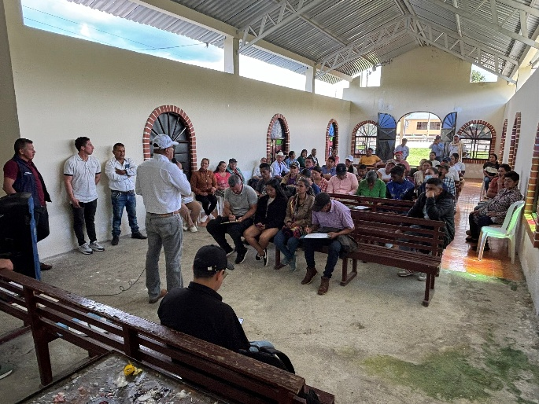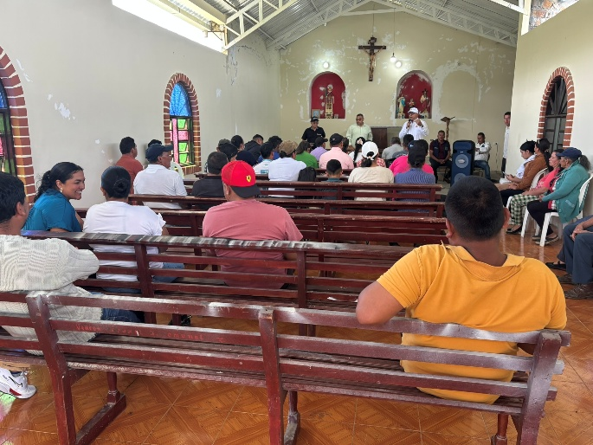

Delegado de la Gobernación Comunidad beneficiaria ISNOS

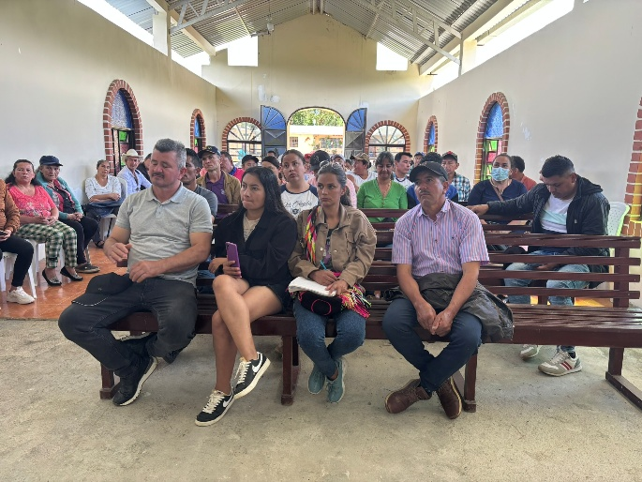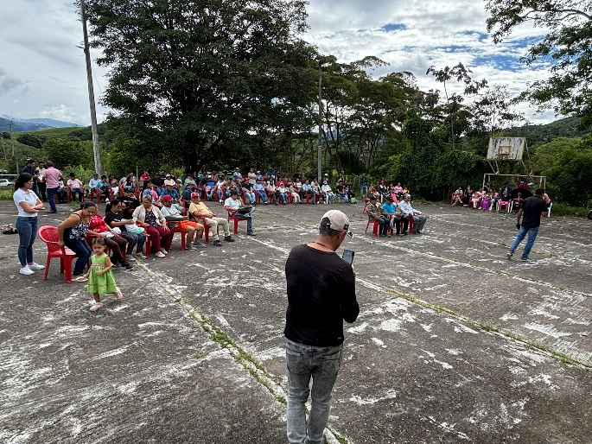

Comunidad beneficiaria ISNOS Comunidad beneficiaria PITALITO

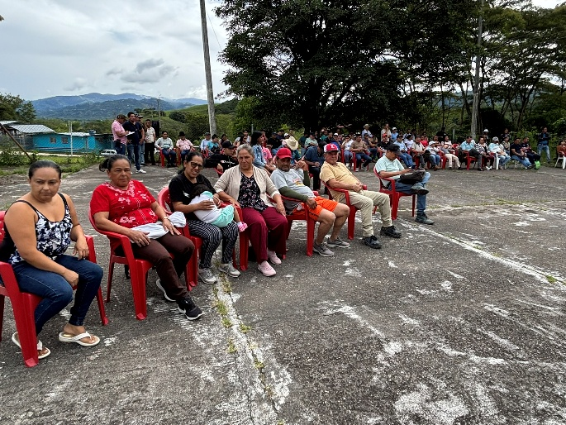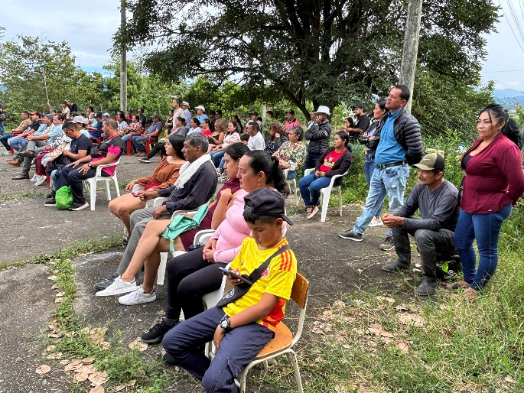

Comunidad beneficiaria PITALITO Comunidad beneficiaria PITALITO
FECHA: 09 de Mayo de 2025
MUNICIPIO: Guadalupe
LOCALIDAD: La Danta.
HORA DE INICIO: N/A.
COMPONENTE: GAS.
ACTIVIDAD: N/A
PROYECTO: Implementación de Gas Domiciliario por redes a usuarios de estrato 1 y 2, en 7 Municipio del Departamento del Huila.
FAMILIAS INICIALMENTE BENEFICIADAS CON EL PROYECTO: 2.415 Familias
CONVENIO: Convenio Interadministrativo 01 de 2025.
CONTRATO No: Contrato Interadministrativo 305 de 2025.
CONTRATISTA: SUR GAS - R.L. JAVIER FERNANDO ESCOBAR RUIZ
INTERVENTOR: AGUAS DEL HUILA SA ESP
% DE EJECUCIÓN DEL PROYECTO: 0%.
OBJETO: Reunión con las Comunidades para socialización del proyecto.
PARTICIPANTES: Omar Gaitan, enlace de la Gobernación, Disnardo zanabria y Alexander Fernandez, Funcionarios de SURGAS; Alcalde Municipal, Autoridades Municipales, Comunidad beneficiaria del proyecto de estos Municipios.

Aguas del Huila SA ESP a través del Contrato Interadministrativo No.305 de 2025 está realizando la Interventoría al Convenio Interadministrativo No.010 de 2025 celebrado entre la Gobernación y SURGAS, para la Implementación de Gas Domiciliario por redes a usuarios de estrato 1 y 2, en 7 Municipio del Departamento del Huila; el día de hoy se realiza esta visita y reunión con el fin de realizar la socialización de las obras y las condiciones de ejecución y vinculación al proyecto; estas actividades de socialización se realizaron en La Escuela de La Vereda la Danta del Municipio de Guadalupe.

Después de los saludos de los directivos de cada una de las Comunidades; el señor delegado de la Gobernación informo de las condiciones de los Convenios para la ejecución de las obras y para la Interventoría, los plazos, los recursos de la Gobernación, SurGas, el Municipio y la Comunidad; seguidamente por parte del personal de SURGAS, se informó las condiciones del componente Comercial se dio a conocer las condiciones de las conexiones domiciliarias, como están compuestas, que incluyen, las cantidades de ml de tubería, a quienes benefician con subsidio según el estrato; se les informo respecto a los documentos que se requieren para la matricula (cedula, título de propiedad, certificado de estratificación); se les informo del valor total de la matrícula, lo que incluye el subsidio, los valores a pagar por parte del usuario con subsidio y sin subsidio; seguidamente se les informó respecto a la factura o facturación, las formas de pago, las tarifas de acuerdo a la resolución CREG, el % de subsidio al Consumo; se les informó de los puntos de atención, las líneas de atención, entre otros aspectos; seguidamente por parte de Aguas del Huila, se les informo de las condiciones técnicas del proyecto, las obras a ejecutar, las funciones y responsabilidades de cada una de las partes, las funciones de la Interventoría, el seguimiento que se realizara a la ejecución de las obras físicas, el cumplimiento de los diseños, planos y especificaciones para este tipo de obras, se les informo que las obras son a todo costo, por lo tanto los contratistas deben pagar lo concerniente a mano de obra, materiales, logística, alojamientos, alimentación y otros servicios que requieran de la Comunidad, a lo cual se debe tener especial cuidado para que se paguen las deudas antes de terminar las obras en cada sector, o informar en su debido momento cualquier situación que se presente, finalmente las vías deben quedar como estaban para lo cual se realizara una visita inicial y una final en compañía de los representantes de la Comunidad; se realizaron las aclaraciones a las preguntas de los participantes y la Comunidad.

JAIME AUGUSTO MUÑOZ ORDOÑEZ
Profesional Especializado.

SOCIALIZACION DEL PROYECTO CONVENIO No.01 – LA DANTA - GUADALUPE

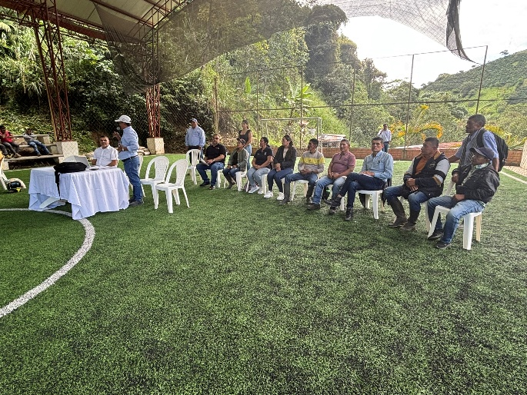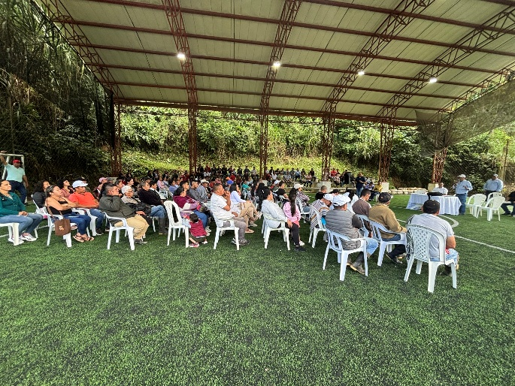

Delegados de las Entidades Comunidad beneficiaria

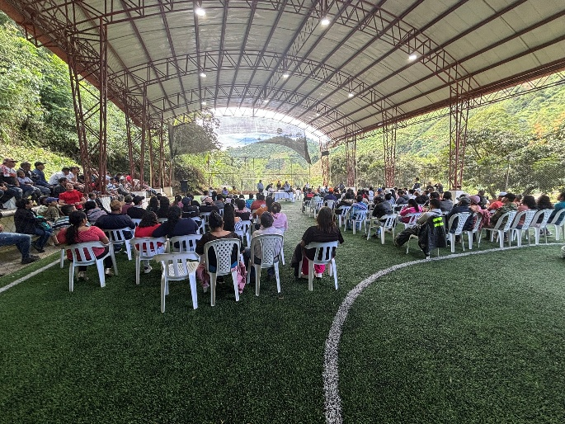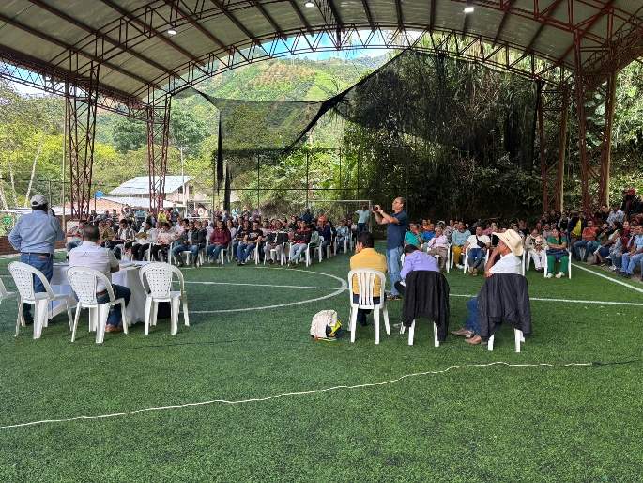

Comunidad beneficiaria Comunidad beneficiaria

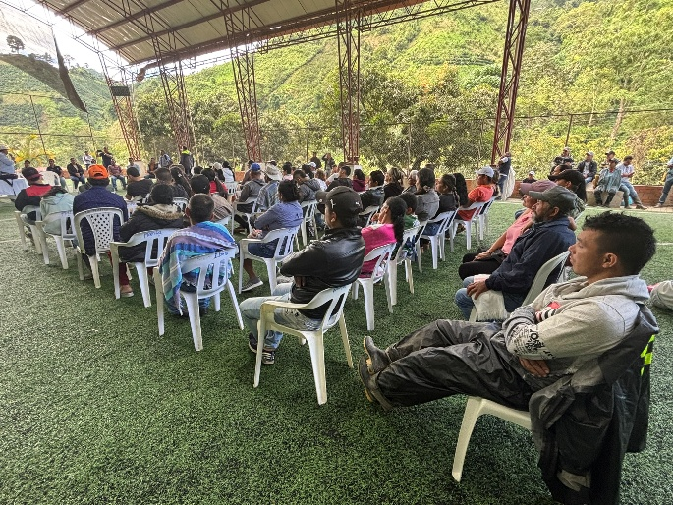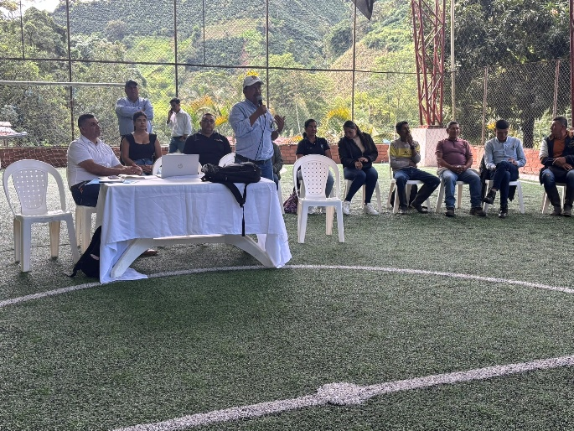

Comunidad beneficiaria Delegado de la Gobernación

